関係各位

「第10回労働調査セミナー」のご案内とお願い

前略
皆様におかれましては、日頃より当協議会の事業にご協力いただきありがとうございます。
さて、95年度よりスタートした「労働調査セミナー」は、毎年多数の参加を頂き、当会の行事として定着しております。
本年度も、ご要望にお応えして、多彩な講師陣により、開催させていただきます。セミナーの内容は、今後の労働組合の調査活動や政策立案に役立てていただけるものと考えております。
つきましては、ご多忙中のところと存じますが、より多数の皆様が当セミナーにご参加いただきますよう格別のご高配をお願いいたします。

２００６年８月

労働調査協議会

代表理事 古賀 伸明（連合事務局長）
代表理事 大福真由美（電機連合副委員長）
代表理事 有村 博幸（情報労連副委員長）

第10回労働調査セミナーのご案内

前略
皆様には、大変お忙しい日々を送られていることと存じます。
さて、労働調査協議会では、毎年、ご好評をいただいております「労働調査セミナー」を、今年も下記の要領で開催することになりました。
多彩なプログラムを用意しておりますので、ぜひ、ご参加くださいますようご案内いたします。

2006年８月 労働調査協議会

開催要領

期 日 2006年９月27日（水）10時00分～17時00分
（終了後、かんたんな懇親会を予定しています）

場 所 電機連合会館６階・大会議室および役員会議室
（港区三田1-10-3・地下鉄南北線または大江戸線麻布十番駅・下車すぐ）

受講料(１名につき) 会 員 ３，０００円 非会員 ６，０００円
（当日、受付で申し受けます。いずれも昼食代・懇親会費用を含みます）

申込方法 ９月21日（木）までに、申込用紙をファクス（03-3453-8072）して下さい。
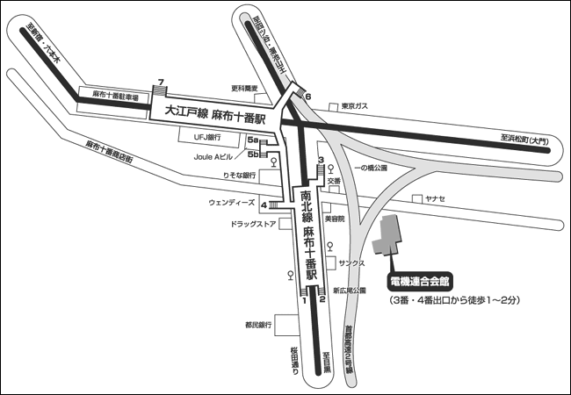
セミナーの内容

＊＊＊＊ 会場 大会議室(６階） ＊＊＊＊

10:00～11:10 入門コース第Ⅰ講前半
「アンケート調査の基礎知識」
当協議会調査研究員 湯浅 論

正確な調査結果を得るためには、きちんとした手続きを踏んで調査を進める必要があります。調査対象者の選定方法、アンケート票の作り方、集計結果の読み方などを解説します。

11:10～11:20 休憩

11:20～12:30 入門コース第Ⅰ講後半
「官庁統計の見方・使い方」
当協議会主幹調査研究員 滝口哲史

賃金センサス、毎月勤労統計、家計調査、消費者物価調査などの官庁統計は労働組合にとっても基礎データとして重要です。各調査の特性や制約を理解した上でどう活用するかをお話しします。
＊＊＊＊ 会場 役員会議室（４階） ＊＊＊＊

10:00～12:30 中級コース第Ⅰ講
「エクセルを使った賃金の回帰分析」
当協議会調査研究員 加藤健志
当協議会調査研究員 小倉義和

賃金データを材料に平均値や分位数の求め方から重回帰分析まで、エクセルを使った分析手法を実際にパソコンを操作していただきながら学びます。
参加者は、エクセル（2000/2002/2003/XP）がインストールされたノートパソコンをご持参下さい。
また、会場の都合上、人数制限がありますのでお早めにお申し込み下さい。

＊＊＊＊ 会場 大会議室（６階） ＊＊＊＊

12:30～13:30 昼食・休憩

13:30～13:40 あいさつ 当協議会事務局長 井出久章

13:40～15:10 第Ⅱ講
「平成18年版労働経済白書のポイント」
厚生労働省・労働政策担当参事官室・室長補佐 渡辺学氏

８月に発表された労働経済白書は、非典型労働者増大の問題を勤労者意識の面と企業行動の面の両方からデータを元に詳細な分析を行い、注目を浴びています。その内容について、白書を執筆された渡辺氏に、白書作成のプロセスも含めて解説していただきます。

15:10～15:30 ティーブレイク・休憩

15:30～17:00 第Ⅲ講
「迷走する両立支援」（仮題）
フリージャーナリスト 萩原久美子氏

萩原さんは読売新聞の記者として活躍し、2000年にＵＣバークレー客員研究員、2003年からフリーになり、米国からの帰国後、100人を超えるワーキングマザーや多くの企業・労働組合へのインタビューをもとに、「迷走する両立支援」を執筆されました。今回は「両立支援」と「女性活用」との関係にひそむ問題を中心に、労働組合が「両立支援」にとり組む上での課題についてお話をいただきます。

17:10～ 懇親会 会場は食堂（４階）

※なお、上記内容については、都合により多少変更の生じる場合もありますのでご了承下さい。
ＦＡＸ送り先 ０３－３４５３－８０７２
労働調査協議会主催
第10回労働調査セミナー参加申込書
参加される方を下記の欄に記入の上、９月21日（木）までにこの用紙をＦＡＸしてください。
※昼食・懇親会費用は参加費に含まれていますが、準備の都合上、予定をお知らせ下さい。
午前中のコースは入門、中級に分かれていますので、ご希望コースをお書き下さい。

貴組織名 | 連絡先電話番号

参加者のおなまえ | 所 属 | 午前中の受講  希望コース  いずれかに○ | 昼食  ○×で | 懇親会  ○×で
 |  | 入門 中級
 |  | 入門 中級
 |  | 入門 中級
 |  | 入門 中級
 |  | 入門 中級
 |  | 入門 中級
 |  | 入門 中級

